Arts du cirque et spectacle vivant – Volume 2
Le cirque en transformation : identités et dynamiques professionnelles
Directeurs éditoriaux Marine Cordier, Agathe Dumont, Emilie Salaméro, Magali Sizorn
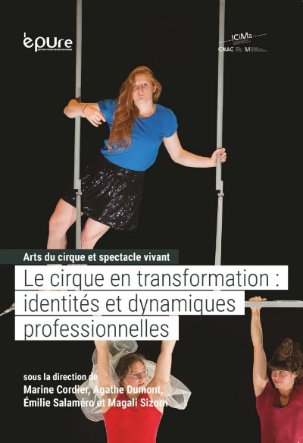
Depuis le début des années 2000, le cirque s'est affirmé comme un objet d'étude à part entière, en particulier en sciences sociales et en esthétique. Les recherches se sont ainsi développées pour analyser les multiples transformations que ce monde l’art a connues suite à l’avènement du « nouveau cirque ». En prenant pour objet d’analyse, au-delà des seuls artistes de cirque, d’autres catégories d’acteurs jusqu’ici moins étudiées, tels que les responsables culturels, les formateurs des écoles professionnelles ou encore les enseignants d’E.P.S., cet ouvrage invite à explorer la diversité des dynamiques professionnelles à l’œuvre dans le secteur, en France ainsi qu’au niveau européen. Issues de deux journées d’études organisées par le Collectif de Chercheur·e·s sur le Cirque, les contributions de professionnel·le·s et de chercheur·e·s en sociologie, arts du spectacle, sciences de l’éducation, STAPS et littérature permettent de croiser les approches et les terrains pour aborder différents questionnements: les modalités des parcours des artistes de cirque, la question des identités professionnelles et de la reconnaissance de certains métiers ainsi que les enjeux liés aux multiples catégorisations des activités circassiennes.

Édition Première édition

Éditeur ÉPURE - Éditions et Presses universitaires de Reims

Support Livre broché
Nb de pages 202 p. Bibliographie . Notes .
ISBN-10 2374960609
ISBN-13 9782374960609

